**ТЕСТОВОЕ ЗАДАНИЕ ДЛЯ КАНДИДАТА НА ВАКАНСИЮ JAVA-РАЗРАБОТЧИКА**

В результате выполнения тестового задания ожидается приложение для управления деятельностью сети магазинов электроники. (***Приложение обязательно должно иметь web-интерфейс (минимальный), данные должны храниться в СУБД PostgreSql).***

Приложение также должно содержать **доп. функционал,** для этого необходимо:

1. Реализовать вывод информации о лучших сотрудниках в зависимости от занимаемой должности по следующим критериям:

* Количество проданных товаров за последний год.
* Сумма проданных товаров. Прописать обозначения за последний год.

1. Реализовать вывод информации по определенным критериям:

* вывод лучшего младшего продавца-консультанта, продавшего больше всех умных часов;
* вывод суммы денежных средств, полученной магазином через оплату наличными.

**Оформление результата:**

* Ссылка на Git с исходным кодом (с описанием по запуску в Readme);
* Минимальный фронтенд в виде HTMLдля визуализации проверки запросов 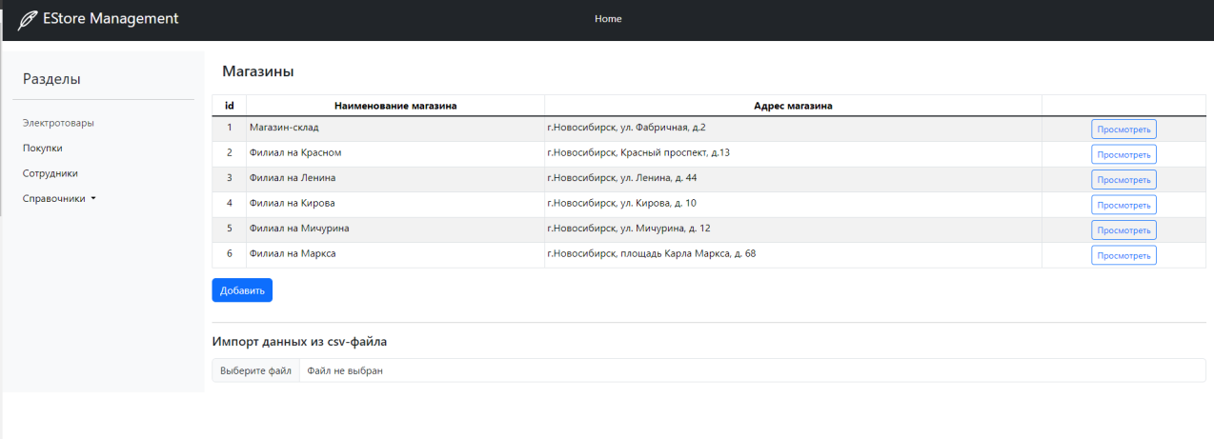
* REST API для взаимодействия с данными (через Swagger).

К реализации предлагается сценарий:

* Приложение на базе микросервисной архитектуры с разделением на backend и frontend части.

**Микросервисная архитектура (**[**шаблон проекта**](https://git.isands.ru/mev-projects/testwork/estore-microservice)**)**

**Технологический стек** (смотреть Набор ПО):

* Языкпрограммирования: *Java 11;*
* Frameworks: *Spring Boot Starter (2.7), Spring Web, Spring JPA, Spring Hibernate;*
* Базаданных: *PostgreSQL;*
* Библиотека для генерации документации: *springdoc-openapi*

**Функциональные требования (Смотреть в** [**Wiki**](https://git.isands.ru/mev-projects/testwork/wiki/-/wikis/home)**):**

1. Реализовать хранение основных реестров для добавления, отображения и редактирования информации:

* Реестр «Сотрудники» - перечень физических лиц со следующим атрибутивным составом:
  + - Идентификатор сотрудника – целое число (long)
    - Фамилия сотрудника – строка длиной до 100 символов
    - Имя сотрудника – строка длиной до 100 символов
    - Отчество сотрудника – строка длиной до 100 символов
    - Дата рождения сотрудника – дата
    - Должность сотрудника – ссылка/целое число на идентификатор должности справочника «Должности»
    - Магазин, где работает сотрудник – ссылка/целое число на идентификатор магазина в справочнике «Магазин»
    - Пол сотрудника – логическое значение: true – мужской; false – женский
* Реестр «Электротовары» - перечень товаров со следующим атрибутивным составом:
  + - Идентификатор электротовара – целое число (long)
    - Название товара - строка длиной до 150 символов
    - Тип товара – ссылка/целое число на идентификатор типа электроники справочника «Тип электроники»
    - Цена – указывается в рублях
    - Количество – целое число, указывающее на общее количество данного товара в магазинах
    - Признак архивности товара – логическое значение: true – товара нет в наличии, снят с продаж, false – товар в продаже
    - Описание товара – строка без ограничений
* Реестр «Покупки» - перечень событий в части покупок со следующим атрибутивным составом:
  + - Идентификатор покупки – целое число (long)
    - Идентификатор электротовара – ссылка/целое число на идентификатор электротовара реестра «Электротовары»
    - Идентификатор сотрудника - ссылка/целое число на идентификатор сотрудника реестра «Сотрудники»
    - Идентификатор магазина, где был продан товар - ссылка/целое число на идентификатор магазина в справочнике «Магазин»
    - Дата/время совершения покупки – дата/время
    - Тип покупки - ссылка/целое число на идентификатор типа покупки справочника «Тип покупки»
  1. Реализовать хранение вспомогательных справочников (с возможностью их редактирования)
* Справочник «Должности» - перечень должностейсо следующим атрибутивным составом:
  + - Идентификатор должности – целое число (long)
    - Наименование должности – строка длиной до 150 символов
* Справочник «Тип электроники» - перечень типов электроникисо следующим атрибутивным составом:
  + - Идентификатор типа электроники – целое число (long)
    - Наименование типа электроники - строка длиной до 150 символов
* Справочник «Магазин» - перечень магазинов со следующим атрибутивным составом:
  + - Идентификатор магазина – целое число (long)
    - Наименование магазина – строка длиной до 150 символов
    - Адрес магазина - текст без ограничений
* Справочник «Тип покупки» - перечень типов покупок:
  + - Идентификатор типа покупки – целое число (long)
    - Наименование типа покупки – строка длиной до 150 символов

1. Реализовать хранение вспомогательных связующих по [типу вспомогательных связей](https://git.isands.ru/mev-projects/testwork/wiki/-/wikis/%D0%90%D1%80%D1%85%D0%B8%D1%82%D0%B5%D0%BA%D1%82%D1%83%D1%80%D0%B0-%D0%B1%D0%B0%D0%B7%D1%8B-%D0%B4%D0%B0%D0%BD%D0%BD%D1%8B%D1%85#%D0%BE%D0%BF%D0%B8%D1%81%D0%B0%D0%BD%D0%B8%D0%B5-%D1%81%D0%B2%D1%8F%D0%B7%D1%83%D1%8E%D1%89%D0%B8%D1%85-%D1%82%D0%B0%D0%B1%D0%BB%D0%B8%D1%86)
2. Реализовать возможность постраничного просмотра реестров/справочников
3. При просмотре реестра покупок добавить возможность сортировкипо дате осуществления покупки
4. Реализовать возможность импорта данных из zip-архива c файлами csv из web-приложения –см. [пример файла](https://git.isands.ru/mev-projects/testwork/wiki/-/raw/master/example.zip?ref_type=heads&inline=false), на котором будет проверяться данная функциональность
5. Реализовать проверку необходимого товара в магазине на наличие.

***Если товара нет в наличии, запись о покупке не должна формироваться. На экран должнавыводиться соответствующая информация во всплывающей подсказке.***